«Тіл – ұлттың жаны, рухтың тірегі»
https://www.facebook.com/share/v/1BxnmGgC6b/?mibextid=wwXIfr
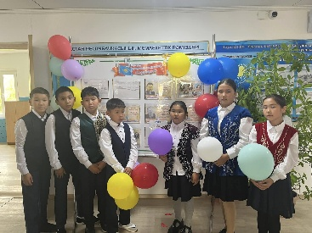
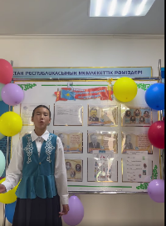
Тілдер күні мерекесіне орай мектеп дәлізінде «Тіл – ұлттың жаны, рухтың тірегі» атты танымдық және тәрбиелік бағыттағы көрме өтті. Шараның мақсаты – оқушыларға ана тілінің қадір-қасиетін ұғындыру, тілдің — ұлттың рухани тірегі, мәдениеттің тұғырлы негізі екендігін түсіндіру және көптілділіктің маңызын насихаттау. Іс-шара барысында оқушылар қазақ, орыс және ағылшын тілдерінде өлеңдер оқып, көркем әдеби шығармалардан үзінділер орындады. Сонымен бірге тілдің шығу тарихы, қазақ тілінің дамуы және оның ұлттық болмысымызды сақтаудағы рөлі туралы қызықты деректер ұсынылды. Шараны ұйымдастырушылар қатысушыларды тіл мәдениетін құрметтеуге, дұрыс сөйлеуге, үштілділік қағидатын игере отырып, туған тілге ерекше қамқорлықпен қарауға шақырды. Оқушылар көрме материалдарын қызығушылықпен тамашалап, өздерін толғандырған сұрақтарға жауап алды. «Тіл – ұлттың жаны, рухтың тірегі» атты көрме тілдің қоғамдағы маңызын терең түсінуге мүмкіндік беріп, көпшілікті рухани ой түюге жетеледі.
«Ұстаз еңбегі – ұрпақ болашағы»
https://www.facebook.com/share/p/1C8EJhwv8n/
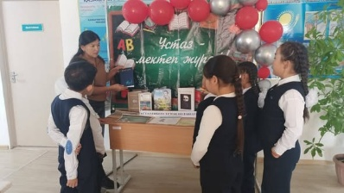
Кеңес орта мектебінде «Ұстаз еңбегі – ұрпақ болашағы» атты көрме өтті. Көрме барысында оқушыларға ұстаз еңбегінің қадірі мен маңызы туралы әңгімелер айтылды. Көрменің басты мақсаты – ұстаз еңбегін ұлықтау, жас ұрпақты ұстаздарға құрметпен қарауға, білім мен еңбекті бағалауға тәрбиелеу болды.

«Қарты бар ел-қазыналы ел»
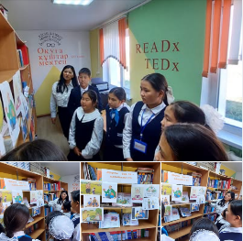
https://www.facebook.com/photo/?fbid=122142755426407617&set=pcb.122142755642407617&__cft__[0]=AZXn2Ixv6tEtiAUbimFOzOCriKdWqg2hCvZv6FXHXbVKGZoOC43-EFZwaUBEYiAa8doeaQXZB9k9r3RI5H6GkFljKjhV0IFtpV-hOA7WN28rfSBbGItdpkIOUhdvXqbuQz7_xuqWx6EjsXcTQCluGlOf&__tn__=*b0H-R
Кеңес орта мектебінде қарттар күніне орай "Қарты бар ел - қазыналы ел" тақырыбында көрме ұйымдастырылды. Көрменің мақсаты :аға буынның өмірлік тәжірибесін, өнегесін дәріптеп, жастарды үлкенге құрмет, кішіге ізет көрсетуге тәрбиелеу мақсатында ұйымдастырылды.
Қарттарын ардақтаған ел ешқашан тозбайды, тамыры терең, болашағы нұрлы болады.
Өнеріміз саған Қазақстан! Суреттер көрмесі
https://www.facebook.com/share/p/19oLxLxexD/
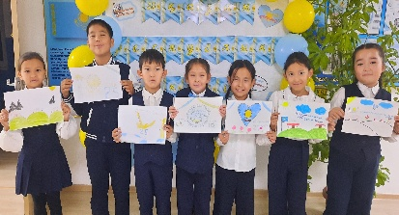
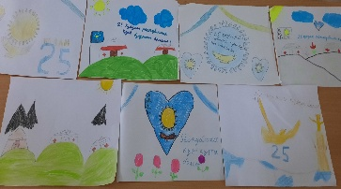
Қазақстан Республикасы күніне орай «Өнеріміз саған, Қазақстан!» атты оқушылардың шығармашылық жұмыстарына арналған суреттер көрмесін ұйымдастырды. Көрменің мақсаты – балалардың көркемдік қабілеттерін шыңдау, ұлттық патриоттық сезімін арттыру, туған жерге деген сүйіспеншілікті өнер арқылы жеткізу. Көрмеге бастауыштан жоғары сыныптарға дейінгі оқушылардың Қазақстанның табиғаты, рәміздері, тарихы, мәдениеті, салт-дәстүрі және ұлттық болмысы туралы салған туындылары қойылды. Әр суретте жас қылқалам шеберлерінің елге деген мақтаныш сезімі, болашаққа деген сенімі, шығармашылық қиялы көрініс тапты

“Бірге кітап оқимыз”
https://www.facebook.com/share/p/14QAHHCJvdS/
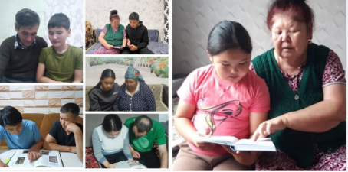
Қазан айының қарттар айлығы аясында “Бірге кітап оқимыз” атты республикалық отбасылық акция ұйымдастырылды. Акцияның негізгі мақсаты – ұрпақтар арасындағы рухани байланысты нығайту, отбасылық құндылықтарды дәріптеу және қарттар мен немерелердің бірлесіп кітап оқу мәдениетін қалыптастыру болды.
Акцияға мектебімізден көптеген отбасылар атсалысып, өз үйлерінде ата-әжелерімен бірге сүйікті кітаптарын дауыстап оқыды. Үлкендер немерелеріне қазақ әдебиетінің классиктері Абай Құнанбайұлы, Мұхтар Әуезов, Бейімбет Майлин сынды қаламгерлердің шығармаларынан үзінділер оқып берсе, балалар да өздеріне ұнаған заманауи шығармалармен бөлісті.
“Бірге кітап оқимыз” акциясы барысында қарттар жас ұрпаққа өмірлік тәжірибелерін айтып, кітаптың адам өміріндегі орны мен тәрбиелік мәні жайлы әсерлі ойларымен бөлісті. Ал немерелер өз кезегінде әдебиетке деген қызығушылықтарын танытып, ата-әжелерімен бірге уақыт өткізудің қуанышын сезінді

«Оқуға құштар мектеп» жобасы
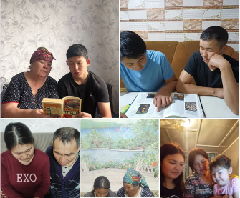
https://www.facebook.com/share/p/1CrVytGgk8/
Күзгі демалыс кезінде мектебіміздің оқушылары «Оқуға құштар мектеп» жобасы аясында өз отбасыларымен бірге кітап оқуға уақыт бөлді. Бұл шараның мақсаты – отбасылық оқу мәдениетін қалыптастыру, ата-ана мен бала арасындағы байланысты нығайту және кітапқа деген қызығушылықты арттыру болды.

«Өнегелі 15 минут» – бірлік және ынтымақ
https://www.facebook.com/share/v/1Jg5V7k4DN/
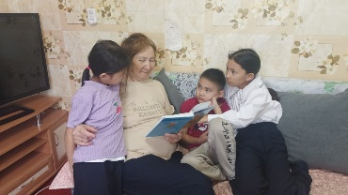
«Өнегелі 15 минут» – бірлік және ынтымақ
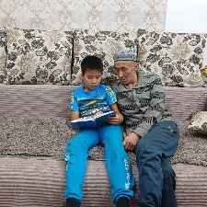
Мектебімізде бастауыш сыныптарда «Өнегелі 15 минут» жобасы аясында оқушылар мен ата-аналар бірлесе уақыт өткізді. Оқушылар ата-аналарымен бірге кітап оқып, тоқыма тоқып және ұлттық ойын — бес асық ойнау арқылы өзара жылы қарым-қатынасты арттырды. Бұл сәттер балалардың қызығушылығын оятып қана қоймай, ата-аналар мен балаларының арасындағы байланыс пен түсіністікті нығайтуға себеп болды.

"Ұлттық теңге- ұлттық мақтанышымыз"
https://www.facebook.com/share/p/1DdgTbswve/
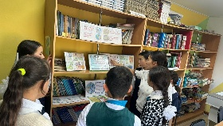
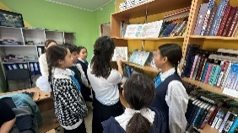
15-қараша Қазақстанның ұлттық валюта күніне орай 6-7 сынып оқушыларына "Ұлттық теңге- ұлттық мақтанышымыз" атты көрме ұйымдастырылып, таныстырылды. Көрме мақсаты: оқушыларға Қазақстанның ұлттық валютасы – теңгенің тарихы, оның алғаш пайда болуы, дамуы және бүгінгі күндегі маңызын терең таныстыру. Сонымен қатар, жас ұрпақтың ұлттық құндылықтарға деген құрметін арттырып, отаншылдық сезімін қалыптастыру. Көрме барысында оқушыларға теңгенің алғашқы үлгілері, олардың авторлары, дизайны мен көркемдік ерекшеліктері туралы ақпарат берілді. Сондай-ақ айналымдағы банкноттар мен монеталардың қорғалуы, жасалу технологиясы және олардың символдық мәні түсіндірілді. Оқушылар ұлттық валютаның ел тәуелсіздігін нығайтудағы рөлі, экономикалық тұрақтылық пен қаржы жүйесінің негізгі құралы ретіндегі маңызы жайлы мағлұмат алды. Шара соңында оқушылар теңгенің еліміздің тәуелсіздігі мен ұлттық бірлігінің белгісі екенін түсініп, ұлттық валютамызды мақтан тұту керектігі туралы қорытынды жасады.
«Қатігездікке ұлттық рух пен мейіріммен қарсы тұрайық»
https://www.facebook.com/share/p/1UjMLnrwGn/
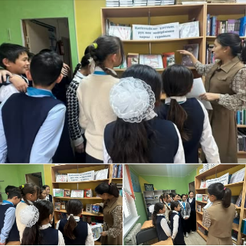
Қазақ халқы ежелден мейірімділік, қайырымдылық, ізгілік сынды құндылықтарды жоғары бағалап, адамгершілік қасиеттерді ұрпақ тәрбиесінің негізі етіп ұстанған. Осы ұлттық рухани мұраны дәріптеу мақсатында Кеңес орта мектебінің кітапханашысы «Қатігездікке ұлттық рух пен мейіріммен қарсы тұрайық» атты танымдық кітап көрмесін ұсынды. Көрменің мақсаты – қоғамда жиі кездесетін қатігездік, қатыгез мінез-құлық, тұрмыстық зорлық-зомбылық сияқты мәселелерге назар аударып, оқырмандарды адамгершілікке, мейірімділікке, бауырмалдыққа шақыру. Сонымен қатар ұлттық тәрбиенің асыл құндылықтары арқылы жастарды рухани-адамгершілік жағынан қолдау.Көрмеде қазақ және әлем әдебиетіндегі мейірім, ізгілік, тәрбие тақырыптарын қозғайтын көркем шығармалар, психологиялық еңбектер, тәрбиелік кітаптар, классикалық туындылар, адамгершілік қағидаларын насихаттайтын әдебиеттер қойылды. Көрме оқырмандардың қызығушылығын тудырып, қатысушыларды өзара пікір алмасуға, жақсы істерге үндейтін ой түюге шақырды. Шара қоғамдағы мейірімнің маңызын, адамзаттың басты құндылығы – адамгершілік екенін тағы бір мәрте айқындады.
Міржақып Дулатұлының туғанына 140 жыл толуына орай
«Ұлттың рухын оятқан»
https://www.facebook.com/share/p/1GSXGfvKdU/
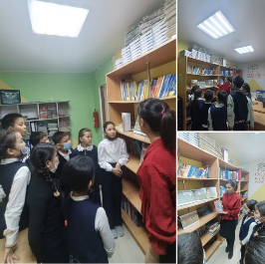
Кітапхана жоспарына сәйкес Кеңес орта мектебінде бастауыш сынып оқушыларының қатысуымен Міржақып Дулатұлының туғанына 140 жыл толуына орай «Ұлттың рухын оятқан» атты көрме ұйымдастырылды.
Іс-шараның мақсаты – бастауыш сынып оқушыларына алаш қайраткері, ақын, жазушы, ағартушы М.Дулатұлының өмірі мен шығармашылығы жайында түсінік беру, оның әдеби мұрасының құндылығын таныту, ұлттық рухқа тәрбиелеу.
Көрме барысында оқушыларға Міржақып Дулатұлының өмір жолы, ел тәуелсіздігі үшін атқарған еңбегі туралы қысқаша мәлімет беріліп, суреттер, кітаптар мен деректі материалдар таныстырылды. Балаларға оның өлеңдері мен шығармаларының жеңілдендірілген нұсқалары ұсынылып, тарихи тұлғаның туған еліне сіңірген еңбегі жайлы қызықты әңгімелер айтылды.
Көрме оқушылардың қызығушылығын арттырып, олардың бойында ұлт тарихына құрметпен қарау сезімін қалыптастырды.

Сапарғали Бегалиннің туғанына 130 жыл толуына орай "Кітаппен балалық шақ: С.Бегалиннің ізгілік сабақтары"

https://www.facebook.com/share/p/1Gj8Tm6rGM/
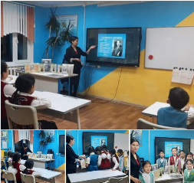
Балалар кітапханасы жобасы аясында кітапханада қазақ балалар әдебиетінің негізін салушы Сапарғали Бегалиннің туғанына 130 жыл толуына орай "Кітаппен балалық шақ: С.Бегалиннің ізгілік сабақтары" атты танымдық іс-шара өткізілді.
Іс-шараның мақсаты – бастауыш сынып оқушыларына жазушының өмірі мен шығармаларын таныстырып, кітап оқуға қызығушылығын арттыру, адамгершілікке, еңбексүйгіштікке тәрбиелеу.
Шара барысында балаларға Сапарғали Бегалиннің өмір жолы туралы қызықты мәліметтер беріліп, оның балаларға арналған әңгімелері мен ертегілері таныстырылды. Оқушылар жазушының «Көксегеннің көргендері», «Сәтжан», «Қыран туралы аңыз» сияқты шығармаларынан үзінділер тыңдап, кейіпкерлердің әрекеттерін талқылады.
Сонымен қатар оқушыларға арнайы ұйымдастырылған шағын кітап көрмесі көрсетіліп, жазушының балаларға қалдырған әдеби мұрасының тәрбиелік мәні түсіндірілді.
Іс-шара оқушыларға көтеріңкі көңіл-күй сыйлап, олардың кітап оқуға деген қызығушылығын арттырды.

Бауыржан Момышұлы
https://www.facebook.com/share/p/1DRwVqeUxd/
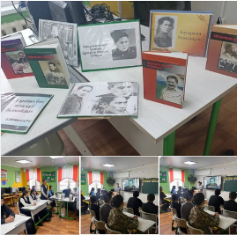
Кітапханада қазақ халқының даңқты ұлы, Кеңес Одағының Батыры, жазушы Бауыржан Момышұлына арналған тәрбиелік іс-шара ұйымдастырылды.
Іс-шараның мақсаты – оқушыларды ержүрек батырдың өмірі мен ерлік жолымен таныстыру, жас ұрпақтың бойында отансүйгіштік, батылдық пен елге деген адалдық сезімін қалыптастыру.
Шара барысында кітапханашы Бауыржан Момышұлының өмірбаяны, Ұлы Отан соғысы жылдарындағы ерлігі туралы мазмұнды әңгіме айтып, тақырыпқа байланысты бейнематериал көрсетті. Сонымен қатар кітап көрмесі таныстырылды. Батырдың нақыл сөздері мен шығармаларынан үзінділер оқылып, олардың тәрбиелік мәні түсіндірілді.
Іс-шара оқушылардың тарихқа деген қызығушылығын арттырып, елін, жерін қорғаған батырларға деген құрмет сезімін нығайтты.

Тәуелсіздік – тұғырым.
https://www.facebook.com/share/p/17pEAjv7wu/
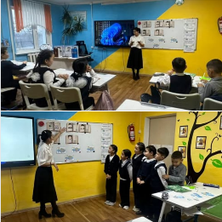
15.12.2025. Кітапханада Тәуелсіздік күніне орай мазмұнды көрме ұйымдастырылды. Көрменің мақсаты – оқушыларды Қазақстан Республикасының тәуелсіздік тарихымен таныстыру, елдің жетістіктерін насихаттау, жас ұрпақтың бойында отансүйгіштік пен ұлттық мақтаныш сезімін қалыптастыру.Көрмеде еліміздің тәуелсіздік жылдарындағы маңызды кезеңдерін қамтитын кітаптар, фотоматериалдар, танымдық деректер мен көрнекі ақпараттар ұсынылды. Тәуелсіз Қазақстанның қалыптасуы, мемлекеттік рәміздер, тарихи тұлғалар туралы мәліметтер көрермендердің қызығушылығын арттырды.
Көрме оқушыларға тәуелсіздіктің мәні мен маңызын терең түсінуге мүмкіндік беріп, ел тарихына деген құрмет сезімін нығайтты.

Балалар кітапханасы

https://www.facebook.com/share/p/18AdtzW5yX/
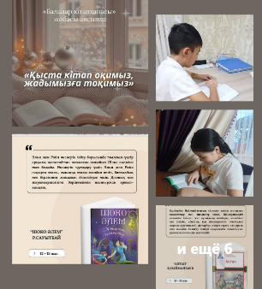
Балалар кітапханасы жобасы аясында Кеңес орта мектебінің оқушылары қысқы демалыс уақытын кітап оқумен өткізді.
📚❄️ Қысқы каникул — демалып қана қоймай,
жаңа ойлар мен пайдалы білім жинайтын тамаша мүмкіндік ✨
📖 Кітап оқу арқылы:
– ой-өрісің кеңейеді
– қиялың шарықтайды
– уақытың мазмұнды өтеді
Кітап — сенің сенімді серігің!
Демалысыңды пайдалы әрі қызықты өткіз 🌟

«Цифрлық демалыс» челледж
https://www.facebook.com/share/r/1DPR76cYoB/
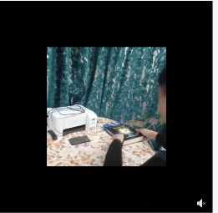
Кеңес орта мектебі оқушыларымен «Цифрлық демалыс» тақырыбында челледж ұйымдастырылды. Мақсаты - жастардың смартфонға тәуелділігін азайту, әлеуметтік желідегі артық уақытты пайдалы істерге ауыстыру және оқуға, шығармашылыққа, өздігінен дамуға ынталандыру. Челлендж барысында қатысушылар телефонды уақытша шетке қойып, оның орнына кітап оқуға уақыт бөледі.
Челлендж цифрлық қауіпсіздікті нығайтуға, көру/ұйқы сапасын жақсартуға, ынта, назар және есте сақтау қабілетін арттыруға көмектеседі. Сонымен қатар, бұл бастама жастарды көркем әдебиетті оқуға және салауатты өмір салтын ұстануға жетелейді.
Челлендждің ұраны: «Телефонды емес, кітапты таңдаймын!»

Мұқағали Мақатаевтың туғанына 95 жыл толуына орай
«Бір өлеңі – бір әлем»
https://www.facebook.com/share/v/1AR3dXvYZH/
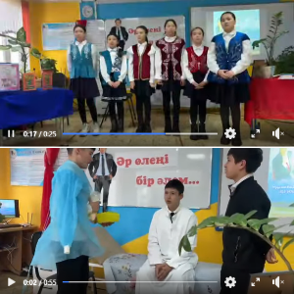
Кеңес орта мектебінде қазақ поэзиясының көрнекті өкілі, халық ақыны Мұқағали Мақатаевтың туғанына 95 жыл толуына орай «Бір өлеңі – бір әлем» атты әдеби-танымдық кеш ұйымдастырылды. Кештің мақсаты – оқушыларға ақынның өмірі мен шығармашылығын таныту, поэзияға деген сүйіспеншілікті арттыру және жас ұрпақты рухани-адамгершілік құндылықтарға тәрбиелеу. Іс-шара барысында оқушылар Мұқағали Мақатаевтың жүрекке жылы тиер өлеңдерін мәнерлеп оқып, ақын сөзіне жазылған әндерді орындады. Сонымен қатар ақынның өмір жолы мен шығармашылық мұрасы туралы бейнематериалдар көрсетіліп, әдеби композициялар қойылды. Әрбір оқылған өлең ақынның терең ойы мен ұлттық рухын таныта отырып, көрермендерге ерекше әсер сыйлады. Кеш соңында Мұқағали поэзиясының қазақ әдебиетіндегі орны ерекше екені айтылып, оның өлеңдері мәңгілік рухани қазына екені тағы бір мәрте дәлелденді. «Бір өлеңі – бір әлем» атты кеш оқушылардың шығармашылық қабілетін шыңдап, поэзияға деген қызығушылығын арттырған тағылымды шара болды.
“Кітапханаға кітап сыйла” акциясы
https://www.facebook.com/share/r/1CZDr7PxNk/
“Кітапханаға кітап сыйла” акциясы ұйымдастырылды.
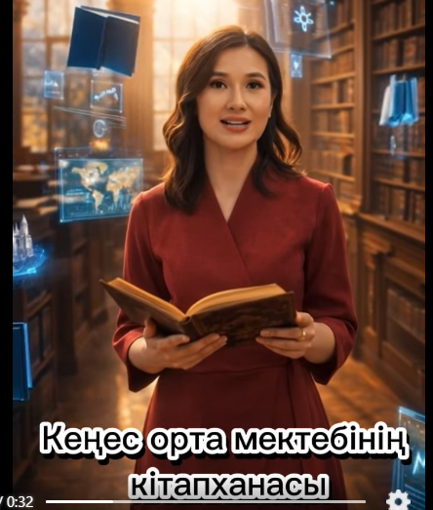

«Ауған соғысының тарихи беттерінен»
https://www.facebook.com/share/p/1CCnorSUbf/
Кеңес орта мектебінде өткен «Ауған соғысының тарихи беттерінен» атты іс-шара – тарихты еске алып, ерлікке тағзым етуге арналған тағылымды кездесу болды. Іс-шараның негізгі мақсаты – оқушыларға Ауған соғысы туралы тарихи мәлімет беру, соғыс ардагерлерінің ерлігін дәріптеу және жас ұрпақты отансүйгіштікке тәрбиелеу. Мектебіміздің АӘТД пәні мұғалімі Ауған соғысының тарихына қысқаша шолу жасады. Оқушыларға дайындалған бейнероликтер көрсетіліп, соғыс жылдарындағы тарихи деректер мен статистикалық мәліметтер презентация арқылы ұсынылды.
Бұл тағылымды іс-шара оқушылардың жүрегінде елге деген сүйіспеншілік пен құрмет сезімін арттырды.
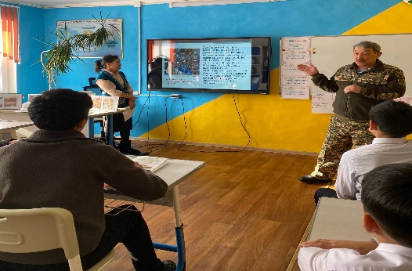
1 наурыз – Алғыс айту күні
https://www.facebook.com/share/p/1GzRonXLM2/
1 наурыз – Алғыс айту күні мерекесіне орай мектебімізде «Алғыс – жүректен шыққан ізгі тілек» тақырыбында көрме ұйымдастырылды. Көрменің басты мақсаты – оқушылардың ризашылық, құрмет, сыйластық сияқты адамгершілік құндылықтарды терең түсінуіне ықпал ету және шығармашылық қабілеттерін дамыту.

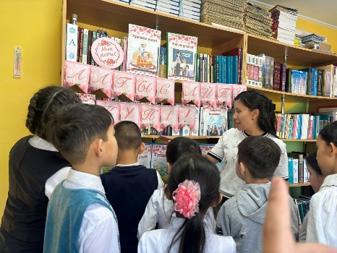
8-наурыз Халықаралық әйелдер күні
https://www.facebook.com/share/r/1Mvuto2iBE/
8-наурыз халықаралық әйелдер күні қарсаңында 10 сынып оқушылары өз аналарына арнап бейнематериал дайындады. Оқушылар аналарын мерекемен құттықтап, жүректен шыққан жылы лебіздерімен бөлісті.


https://www.facebook.com/share/p/1KHQwZJex3/
"Таза Қазақстан" айлығы аясында "Таза Қазақстан" кітап көрмесі ұйымдастырылды. Көрме мақсаты оқушыларды экология туралы білімдерін толықтырып, табиғатты аялап қорғауға шақыру. Кітапханашы оқушыларға табиғатты аялау керектігі туралы айтып, кітап көрмесімен таныстырды. Электрондық смарт- панель арқылы Қазақстанның көрікті жерлерін, әсем табиғатын көрсетті.
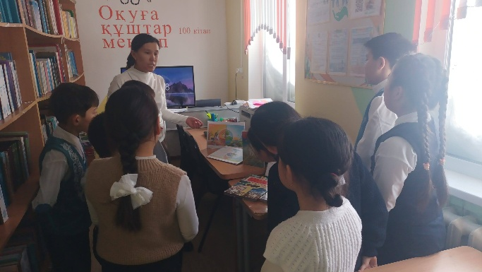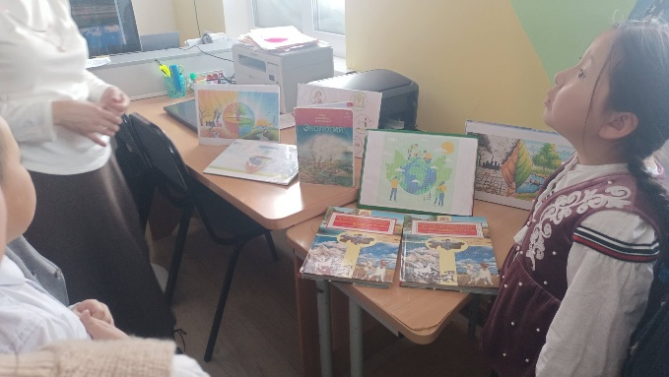

https://www.facebook.com/share/v/1AfMsPuzZV/
"Оқуға құштар мектеп" жобасы аясында ұйымдастырылған «Отбасымен кітап оқу» шарасы өтті. Шараның негізгі мақсаты – оқушылардың кітап оқуға деген қызығушылығын арттыру, сондай-ақ ата-ана мен бала арасындағы рухани байланысты нығайту болды.
Іс-шара барысында оқушылар ата-аналарымен бірге өздері таңдаған кітаптарын оқып, мазмұны бойынша ой бөлісті. Кейбір отбасылар көркем шығармалардан үзінді оқып, кейіпкерлерге талдау жасады.
Осындай бірлескен жұмыстар отбасы мүшелерін жақындастырып, кітапқа деген сүйіспеншілікті арттыра түседі.
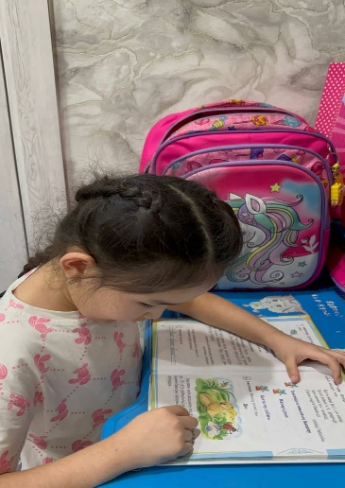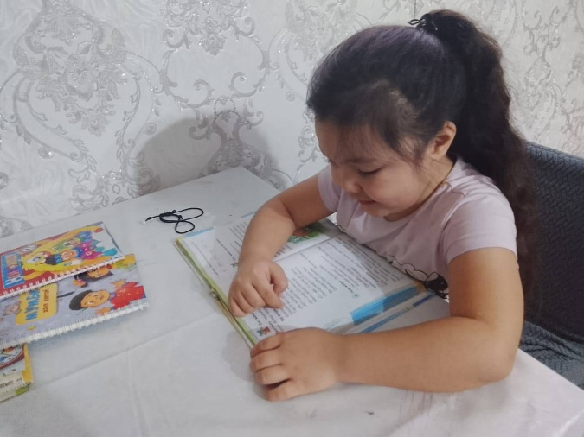

https://www.facebook.com/share/p/1Daf8ATWBu/
22-наурыз мейрамы қарсаңында кітапханада "Көктем мен жаңару" тақырыбында кітаптар көрмесі ұйымдастырылды. Көрме мақсаты- оқушылар ұлттық құндылықтарды дәріптеп, салт-дәстүрлермен таныстыру, ұлттық асыл мұрамызды сақтап, құметтеуге шақыру.
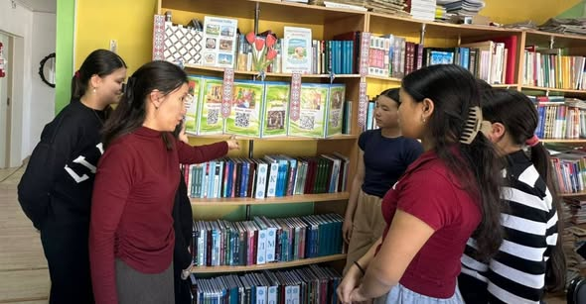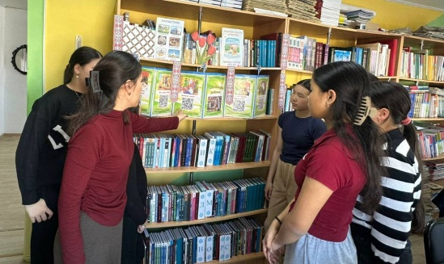

https://www.facebook.com/share/p/18HgSEWxEr/
"Жасыл өңір - Жасампаз Болашақ" және "Таза Қазақстан" атты айлық аясында "ЭкоЛогика: Жасыл IQ" атты экологиялық квиз ұйымдастырылды. Іс-шараның мақсаты: оқушылардың экологиялық сауаттылығын арттыру, табиғатты қорғауға деген жауапкершілігін қалыптастыру, сондай-ақ экологиялық мәселелер туралы білімдерін кеңейту және логикалық ойлау қабілеттерін дамыту. Квиз барысында қатысушылар экология, табиғатты қорғау, қалдықтарды сұрыптау, энергия үнемдеу және тұрақты даму тақырыптары бойынша өз білімдерін сынады. Қызықты сұрақтар мен логикалық тапсырмалар қатысушылардың қызығушылығын арттырып, экологиялық ойлау қабілетін дамытуға ықпал етті.
